**Diagrama de Gantt**

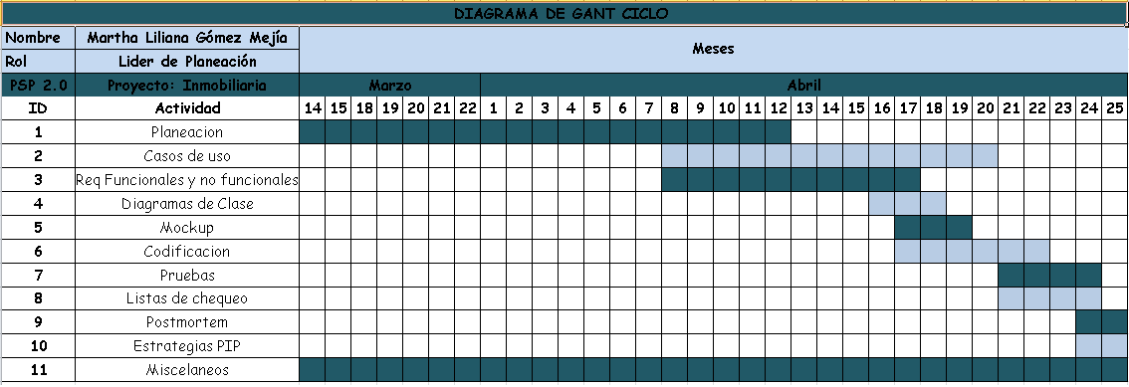

**Estimación de tiempo**

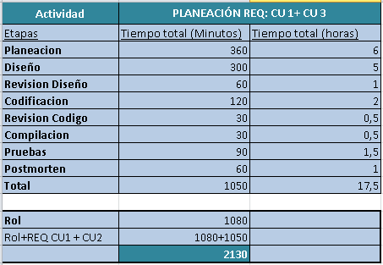

**Tiempos**

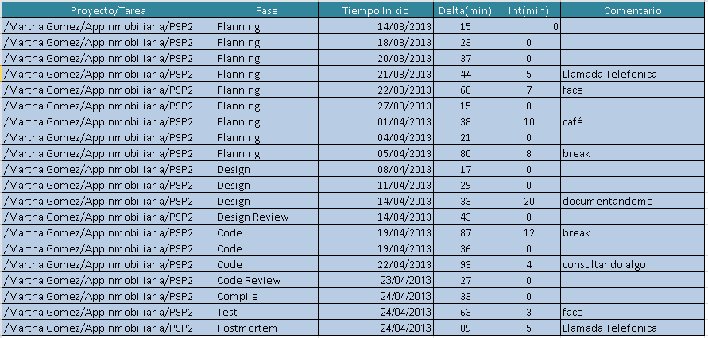

**Tabla de errores**

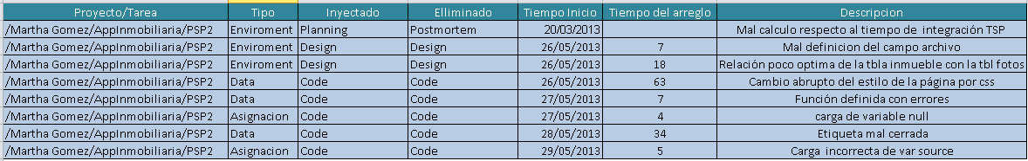

**Tiempo Real**

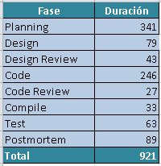

**Total tiempos reales de la Gestión de Rol y Total Tiempos Reales Rol+ PSP**

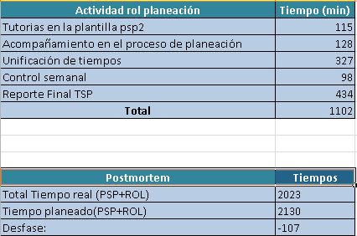

**Propuestas de Mejoramiento**

- Hacer un acompañamiento continuo a cada uno de los integrantes del grupo para que los formatos sean estandarizados.

* Velar por el ingreso de tiempos y actividades en el documento Plan Quality Solutions que está compartido para todo el equipo

- Gestionar herramienta grupal que registran los tiempos de TSP, por Harvest para cronometrar los

tiempos y kanbanpad para una mejor administración del proyecto.

- Reportar con exactitud el estado del proyecto cada semana.

- Ser más responsable con el rol de planeación.